Manual de la Herramienta Cisco WebEx para videoconferencias en las capacitaciones del Consejo Profesional de Ciencias Económicas de Salta

1. El participante recibirá por correo electrónico el material de curso y el enlace para participar de la Capacitación. El mismo tendrá el siguiente formato:
2. El participante deberá hacer clic en el mismo y se abrirá la página web de la aplicación WebEx.
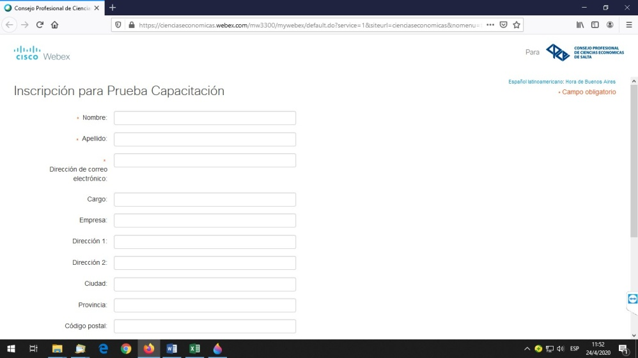

3. El participante escribirá su nombre y apellido completo (de esta forma se lo identificará para su acreditación a la capacitación) y una dirección de correo electrónico. A continuación, deberá hacer clic en “Inscribir Ahora”. (no es necesario llenar los datos restantes que figuran en la pantalla)
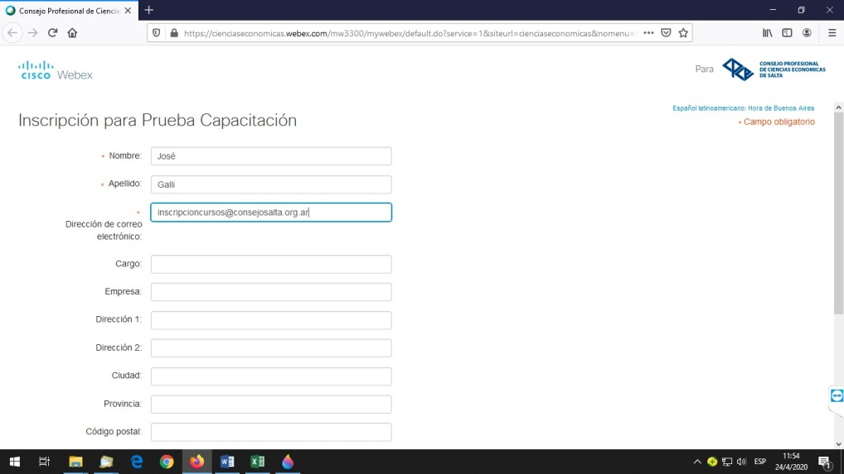
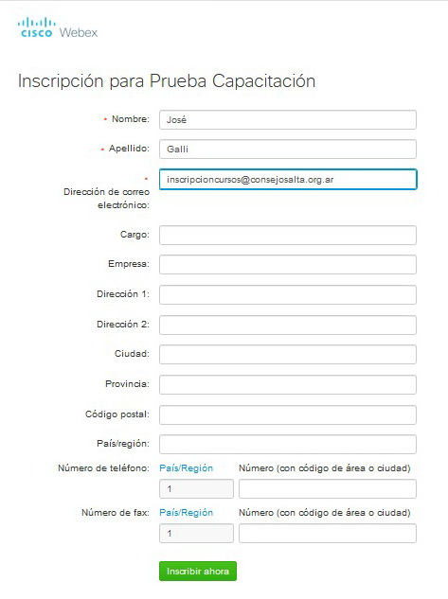

4. Al finalizar la inscripción se abrirá la siguiente página donde le confirma la misma, y le permite ingresar a través del explorador. Haciendo Click en el botón ENTRAR se abrirá una antesala de configuración.

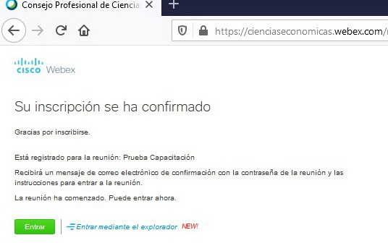

5. En la Sala Previa al aula virtual emergerá la nueva ventana de vista previa de audio y video. Le mostrará los pasos a seguir.
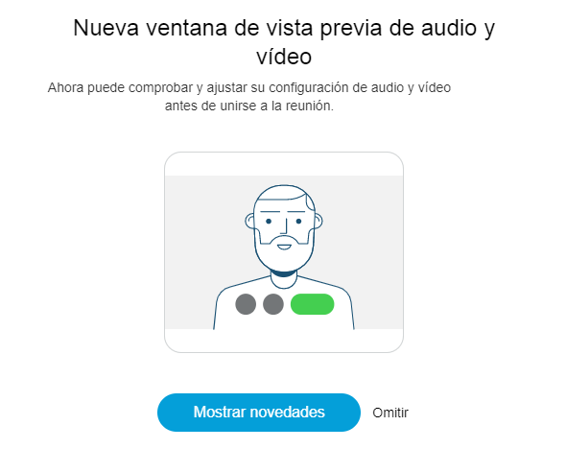
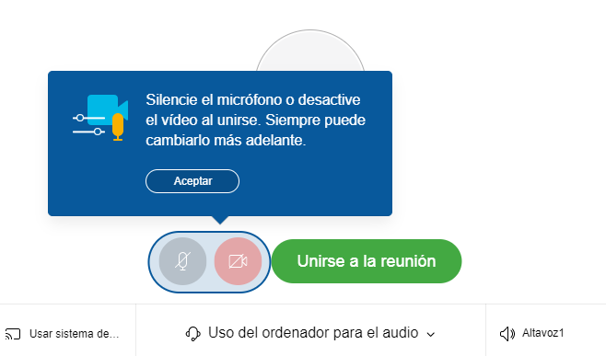
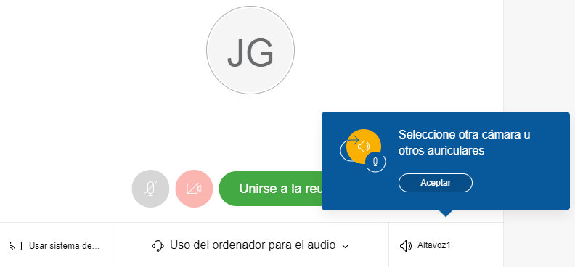
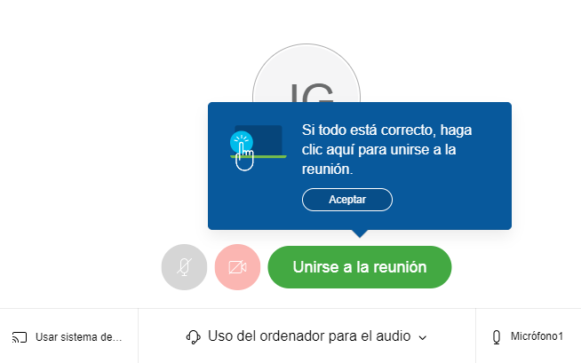

6. Una vez dentro del Aula Virtual se encontrará con una pantalla así:
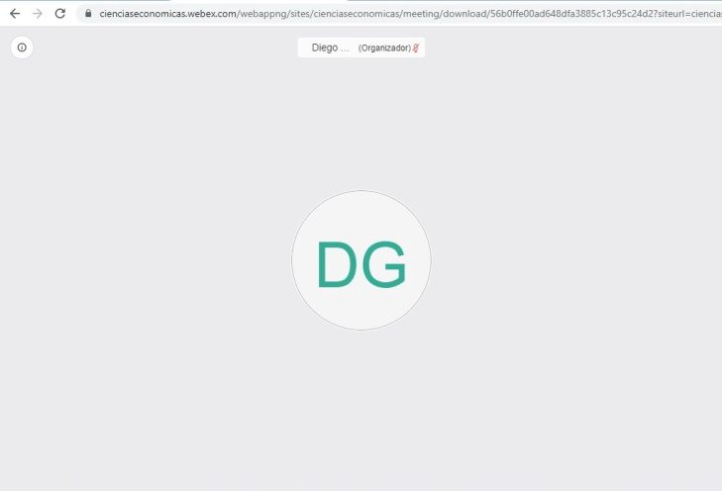
Al aproximar el cursor a la parte inferior de su pantalla emergerán los siguientes íconos que le permitirán el manejo de la aplicación.
Los dos primeros íconos permiten el encendido y el apagado del micrófono y de la cámara web, en el caso que su ordenador los posea. El color rojo indica que están desactivados y el color negro que se encuentran activos. Es importante que se encuentren desactivados para que el curso se desarrolle con normalidad.
El siguiente ícono es para compartir contenido y está reservado al uso del Disertante, por lo que lo encontrará desactivado
En ese orden continúan los íconos de Participantes y Chat, los cuales podrá activar con un click.
Al encontrarse activos serán de color azul.

Podrá visualizar la pantalla de esta manera. En el lado derecho de la misma encontrará el listado de asistentes.
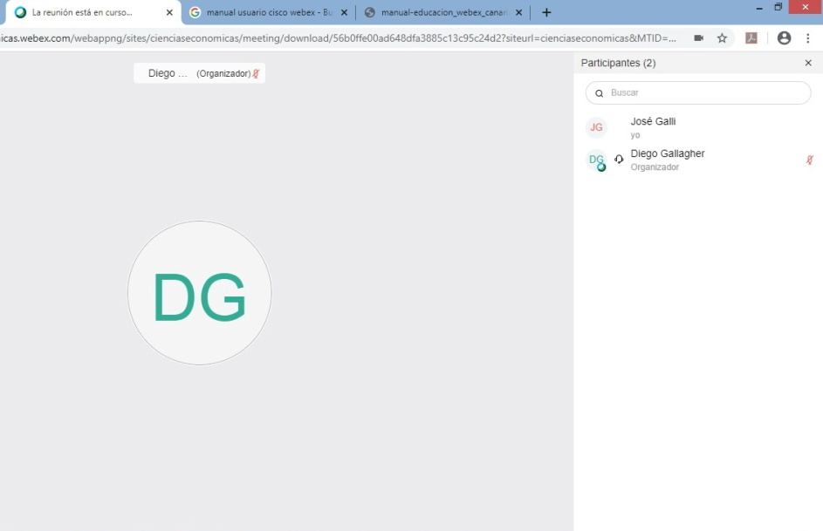

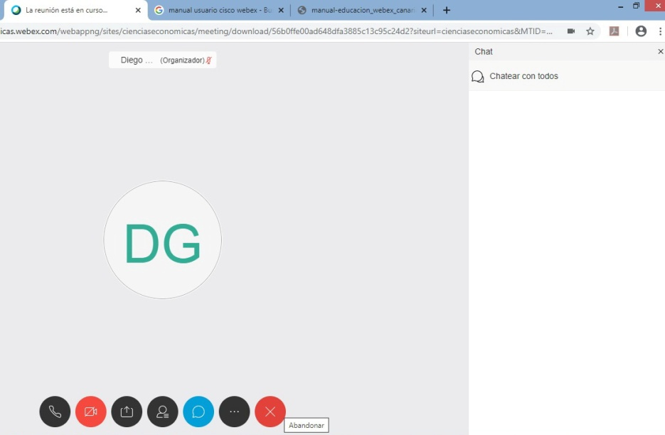
De esta manera visualizará su pantalla de Chat

Dentro de este campo se puede escribir las consultas al disertante. Las mismas serán vistas por todo el auditorio.

Por último, encontrará el icono para abandonar el aula, al finalizar la capacitación.
